Номинация «Шаг вперед к правильной речи»
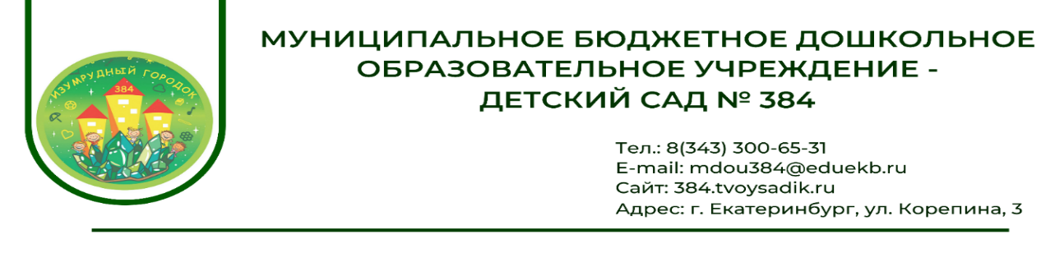
Степ-логоритмика, как метод коррекции речевых нарушений у дошкольников с ТНР
Давно доказано, что физическая активность положительно влияет на развитие речи у детей. Во время физических упражнений и игр у малышей улучшается координация движений, происходит развитие моторики и сенсорных навыков, развивается ориентировка в пространстве и собственном теле, все это способствует развитию речи.
Степ-логоритмика – это метод коррекции речевых нарушений, основанный на соединении классических логоритмических упражнений и комплекса упражнений на степ платформах.
Каждое занятие состоит из трёх частей: вначале занятия проводится разминка. Она включает в себя основные базовые шаги на степ платформах. Они направленны на растяжку мышц, сухожилий, связок. На данном этапе также проводятся повороты, скручивания, наклоны и общеразвивающие упражнения.
В основной части происходит выполнение различных шагов, ритмических упражнений сопряженных с проговариванием звуков, слогов, слов, четверостиший, чистоговорок с использованием степ платформ.
На третьем этапе занятия проводится релаксация в нее входят упражнения на растягивание, гибкость и выработку правильного дыхания, интонационные упражнения.
Упражнения на степах можно использовать для детей разного возраста и с разным уровнем речевого развития. Занятия могут быть как групповыми, так и индивидуальными. В нашей образовательной организации степ-логоритмика реализуется в рамках дополнительного образования для групп коррекционной направленности. Также степ платформа используется на индивидуальных логопедических занятиях.
С помощью степа можно уточнять артикуляцию гласных, вызывать звуки раннего онтогенеза. Автоматизировать звуки позднего онтогенеза на основе фонетической ритмики. Дифференцировать парные звуки подкрепляя их разными движениями. Автоматизировать поставленные звуки в слогах, словах и предложениях. Для этого соединяем движения рук, шаги, притопы, хлопки с автоматизируемым звуком. Произносим чистоговорки и предложения во время шагов. Дыхательные, интонационные и ритмические упражнения (стучим, хлопаем, топаем, повторяем ритмические рисунки).
В целом степ-логоритмика может стать отличным инструментом в руках логопедов. С помощью данного метода легко разнообразить привычные задания сделав их увлекательными и интересными для детей разного возраста.

